**Баг-репорт**

1. **Заголовок**

**Відсутність критерію фільтрації на сайті https://auchan.zakaz.ua/uk/**

1. **Статус**

**Opened**

1. **Кроки до відтворення**
   1. **Перейти на сайт https://auchan.zakaz.ua/uk/**
   2. **Обрати категорію «Товари зі знижкою»**
   3. **Обрати в категорії фільтрації «Торгова марка» «Bud»**
   4. **В полі фільтрації «Алкоголь» ввести «0,05»**
2. **Очікуваний результат**

**Товар додано в корзину**

1. **Фактичний результат**

**Помилка додавання товару в корзину**

1. **Attachments**

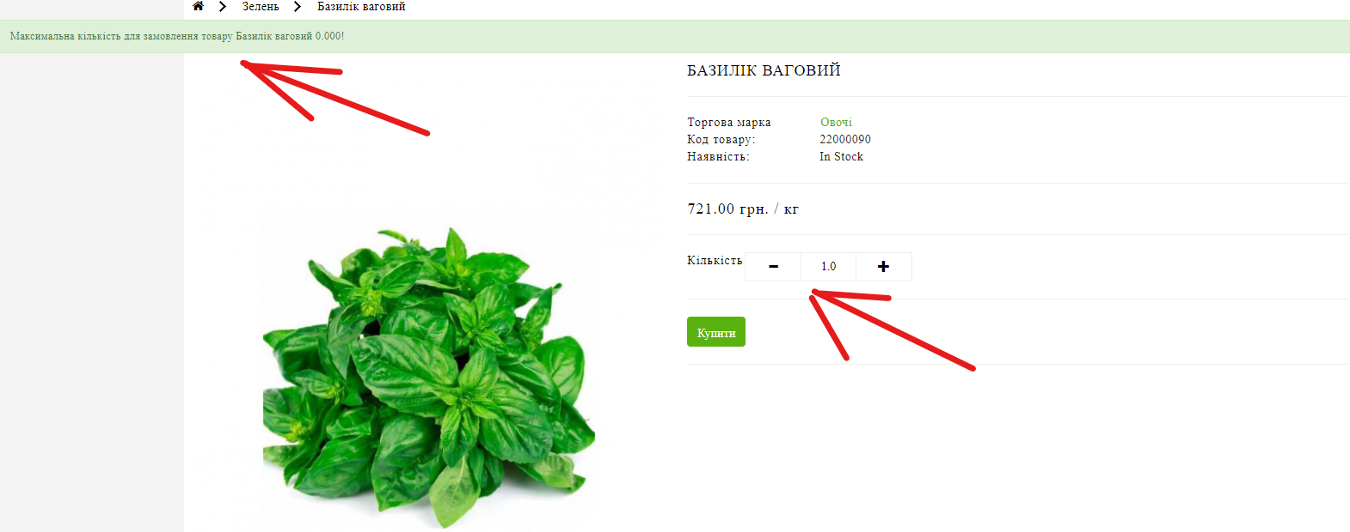

1. **Опис багу**

**При спробі додати товар «Базилік» до корзини в кількості «1» сайт видає помилку, що максимальна кількість даного товару, яка можлива для замовлення «0,000»**

1. **Серйозність**

**__________**

1. **Пріоритет**

**_________**

1. **Тег**

**Додавання товару**

1. **Передано**

**_________**

1. **Версія**

**Ver. 1.1.1 (для прикладу)**

1. **Оточення**

**OS: Windows 10**

**Browser: Google Chrome**